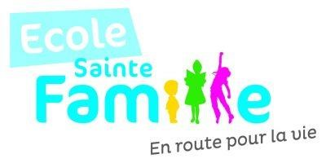

C
LISSON

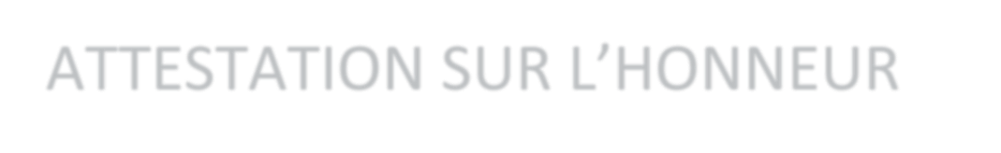
ATTESTATION SUR L’HONNEUR

Enfant concerné :
NOM : ______________________________ PRENOM : _______________________
Date de naissance : ___ / ___ / ________
En classe de __________ Nom enseignant : ___________________

Mme et/ou M _____________________________, parents de l’enfant concerné, atteste, attestons, par la présente, que celui-ci a effectué un autotest à :

J +2 J +4
Et que celui-ci est négatif. Et que celui-ci est négatif.

A Clisson, le _______________ A Clisson, le _______________
SIGNATURE J + 2 SIGNATURE J + 4

Ecole Sainte Famille 3, place de la Trinité 44190 CLISSON
Tél 02 40 54 02 13 Site Internet www.Clissonsaintefamille.com

